  - Fecken-Kirfel investiert am Standort Aachen
Fecken-Kirfel investiert insgesamt 2,5 Millionen Euro in eine neue, hochmoderne Pulverbeschichtungsanlage und einen dazugehörigen Neubau mit Sozialräumen. Mit der Investition in neueste Technik trägt der Schneidmaschinen-Hersteller der weiter steigenden weltweiten Nachfrage Rechnung. Fecken-Kirfel bekennt sich mit der Investition zu seinem Mutterhaus und dem Produktionsstandort Aachen.

Neue Anlage in neuem Gebäude
Die Pulverbeschichtungsanlage und die neuen Sozialräume befinden sich in einem Neubau mit zwei Etagen mit je 400 m². Für einen reibungslosen Ablauf der Fertigung installiert Fecken-Kirfel die neue Pulverbeschichtungsanlage an gleicher Stelle wie die alte Lackieranlage. Die besondere Herausforderung: Für die neue Anlage waren der Abbruch eines älteren Gebäudes sowie der Bau eines komplett neuen Gebäudes notwendig – und das bei laufendem Fertigungsprozess. Der Platz für den Neubau war begrenzt. Die Pulverbeschichtungsanlage musste wie mit dem Schuhlöffel in die neue Halle angepasst werden. „Das Planungsteam hat schnell machbare Lösungen gefunden, wie die Mitarbeiter untergebracht und wo die Teile an anderer Stelle lackiert werden“, so Geschäftsführer Norbert Leyens. Im Sommer 2017 nimmt die Pulverbeschichtungsanlage ihren Betrieb auf und die Mitarbeiter können die Sozialräume mit modernen Sanitäranlagen und Fußbodenheizung nutzen.

Höhere Qualität und umweltfreundliche Lösung
„Die Pulverbeschichtung ermöglicht eine wesentlich höhere Qualität, sie ist deutlich robuster als Nass-Lack und erzielt somit ein anspruchsvolleres Erscheinungsbild“, so Markus Frings, Leiter Teilefertigung. Die Pulverbeschichtung ist absolut umweltfreundlich, da keine Emissionen entstehen.

Fecken-Kirfel plant weitere Investitionen
Fecken-Kirfel investiert regelmäßig erhebliche Summen u. a. in Maschinenausstattung und EDV, um für den Ausbau des Geschäfts und die Sicherung der Arbeitsplätze am Standort Aachen optimale Bedingungen bieten zu können. Für das Geschäftsjahr 2017/18 planen die Schneidmaschinen-Experten den Kauf von weiteren Fertigungsmaschinen. „Mit der Pulverbeschichtungsanlage haben wir die Qualität und die Flexibilität unserer Produktion auf ein noch höheres Niveau gehoben. Weitere Investitionen werden Fecken-Kirfel in nächster Zeit noch weiter nach vorne bringen“, fasst Leyens zusammen.

Bild:
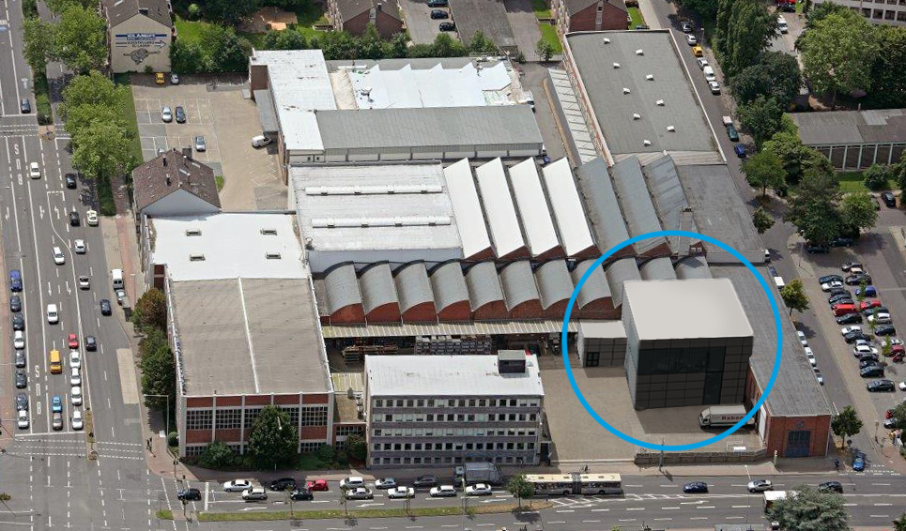

Bildunterschrift:
Im Neubau (im Bild blau eingekreist) befinden sich die neue Pulverbeschichtungsanlage und neue Sozialräume

Pressekontakt:
Lars Nelles
Vertrieb
Fecken-Kirfel GmbH &Co. KG
Prager Ring 1–15
52070 Aachen

lnelles@fecken-kirfel.de
www.fecken-kirfel.de
Telefon: +49 241 - 18 202 - 419
Fax: +49 241 - 18 202 - 752

Fecken-Kirfel – weltweiter Technologieführer im Bereich Schneidmaschinen
Fecken-Kirfel fertigt präzise und effiziente Schneidmaschinen zur Bearbeitung von Kunststoffen, Gummi und ähnlichen Materialien. Gegründet wurde das Familienunternehmen im Jahre 1870, heute ist es in seinem Bereich weltweiter Technologie- und Qualitätsführer.
Ingenieurwissenschaftliches Know-how und der Austausch mit den Kunden bilden beim Schneidmaschinen-Hersteller die Grundlage für die kontinuierliche Weiterentwicklung des Maschinenprogramms. Fecken-Kirfel produziert alle Schneidmaschinen an seinem Hauptsitz in Aachen, Deutschland.

